Содержание
Содержание 1
Введение 2
Основная часть 3
1. Реализация основного алгоритма 3
Отладка 6
Приложение 7

Введение
Условие задачи:
20. Дано вещественное число X и целое число N > 0. Найти значение выражения X − X³/(3!) +X⁵/(5!) − ... + (−1)^{N}∙X²∙^{N+1}/((2∙N+1)!) (N! = 1∙2∙...∙N). Полученное число является приближенным значением функции sin в точке X.

Решение:
Для решения этой задачи спросим у пользователя числа X и N воспользуемся данной нам формулой
X − X³/(3!) +X⁵/(5!) − ... + (−1)^{N}∙X²∙^{N+1}/((2∙N+1)!)

Основная часть

1. Реализация алгоритма
Вводим данные:
- Запрос у пользователя целого числа N с подсказкой "Введите целое число N (> 0):".
- Проверка, если N меньше или равно 0, вывод сообщения об ошибке "Ошибка: N должно быть больше 1." и завершение программы с кодом ошибки 1.
- Запрос у пользователя вещественного числа X

Расчёт:
- Расчитываем всё по формуле
X − X³/(3!) +X⁵/(5!) − ... + (−1)^{N}∙X²∙^{N+1}/((2∙N+1)!)
Вывод результатов:
После завершения цикла, программа выводит приближенное значение функции sin в точке X, которое хранится в переменной res. Вывод осуществляется с помощью функции cout и соответствующего текстового сообщения
Завершение программы:
В конце программы возвращаем значение 0 командой "return 0;", чтобы завершить программу без ошибок.
Блок-Схема

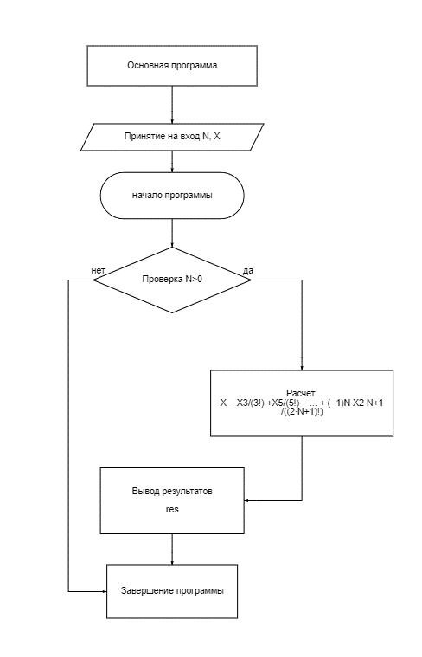

Реализация С++
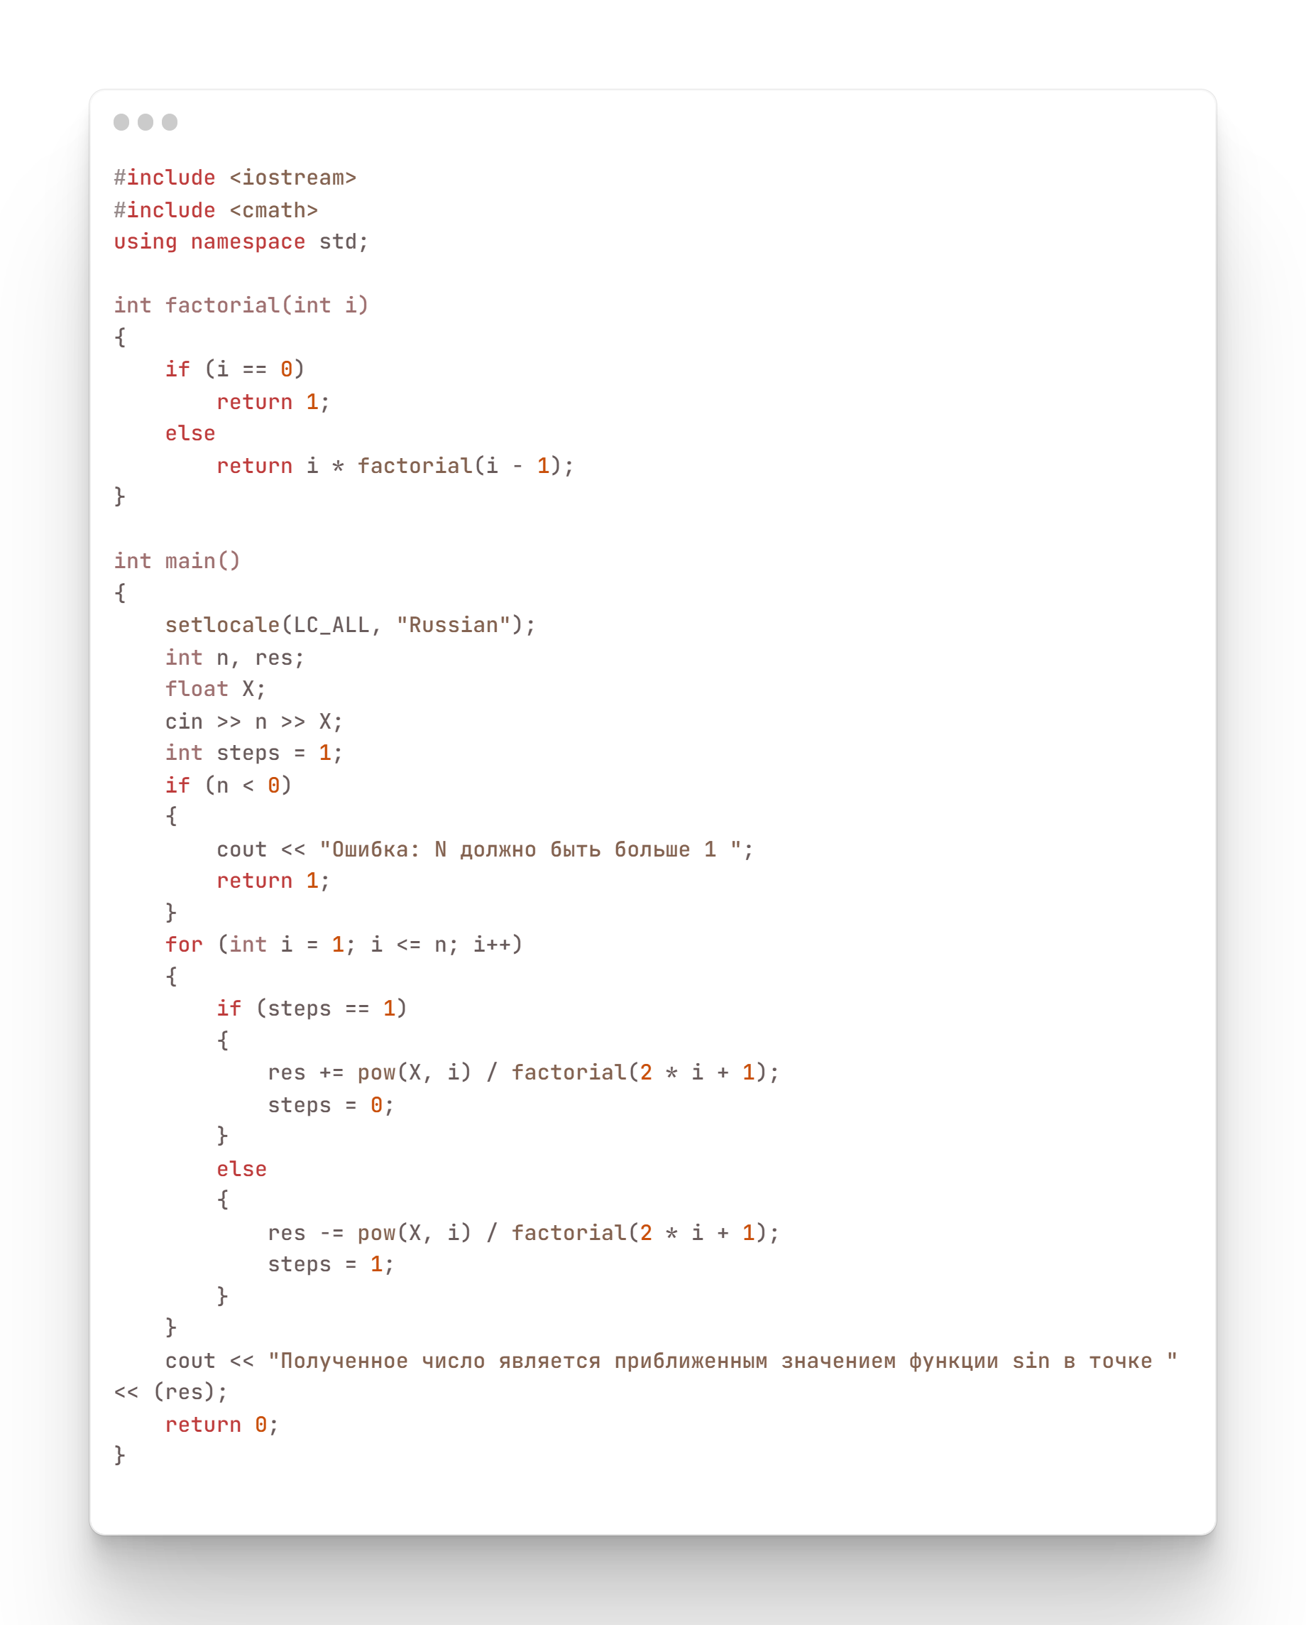

Отладка
N=2, X=32.2
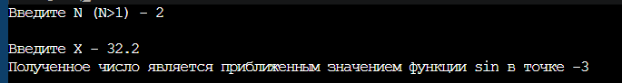
N=4, X=50.2
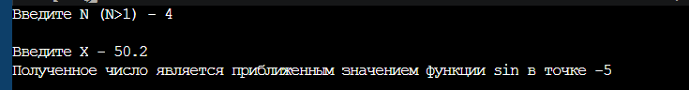
N=-3, X=40
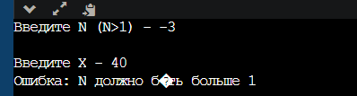

Приложение

#include <iostream>
#include <cmath>
using namespace std;

int factorial(int i)
{
if (i == 0)
return 1;
else
return i * factorial(i - 1);
}

int main()
{
setlocale(LC_ALL, "Russian");
int n, res;
float X;
cout << "Введите N (N>1) - ";
cin >> n;
cout << endl<< "Введите X - ";
cin >> X;
int steps = 1;
if (n < 0)
{
cout << "Ошибка: N должно быть больше 1 ";
return 1;
}
for (int i = 1; i <= n; i++)
{
if (steps == 1)
{
res += pow(X, i) / factorial(2 * i + 1);
steps = 0;
}
else
{
res -= pow(X, i) / factorial(2 * i + 1);
steps = 1;
}
}
cout << "Полученное число является приближенным значением функции sin в точке " << (res);
return 0;

}
Приложение

